Δελτίο Τύπου
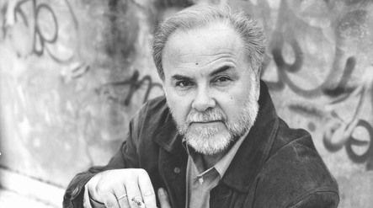

Το Μουσικό Σχολείο Αγρινίου
διοργανώνει
την Παρασκευή, 14 Ιουνίου 2013, στις 11.00 πμ. στην αίθουσα εκδηλώσεων του σχολείου
αφιέρωμα στον Ηπειρώτη ποιητή Μιχάλη Γκανά.
Στην εκδήλωση θα παρουσιαστούν μελοποιημένοι στίχοι από τον ποιητή από τα μουσικά σύνολα: ALTRO, ΚΟΣΜΟΣ, Λαϊκού ρεμπέτικου τραγουδιού, Παραδοσιακού τραγουδιού. Θα διαβαστούν αποσπάσματα από το έργο του εμπλουτισμένα με οπτικοακουστικό υλικό.

